### - Nome do Caso de UsoHST099 Visualizar Recurso do Julgamento Final 1ª Instância – Corporativo

<Nome do Produto>Sistema Processo Eleitoral

<Nome do cliente>CAU

**Revisões do Documento**

|  |  |  |  |
| --- | --- | --- | --- |
| **Revisão** | **Data** | **Lista de Autores** | **Observações** |
| 1.0 | 18/03/2020 | Cláudia Ávila | Criação da história para atendimento da OS 251 da Sprint 21. |

**Sumário**

HST-099 – Visualizar Recurso do Julgamento Final 1ª Instância – Corporativo 4

COMO Corporativo 4

PARA acompanhar/visualizar os cadastros dos recursos dos julgamentos finais das chapas. 4

PROTÓTIPO 4

CRITÉRIOS DE ACEITE 6

INFORMAÇÕES COMPLEMENTARES 10

# HST-099 – Visualizar Recurso do Julgamento Final 1ª Instância – Corporativo

## COMO Corporativo

QUERO acessar a interface do recursos dos julgamentos finais das chapas.

## PARA acompanhar/visualizar os cadastros dos recursos dos julgamentos finais das chapas.

## 

## PROTÓTIPO

1. Visualizar/Acompanhar Recurso do Julgamento Final

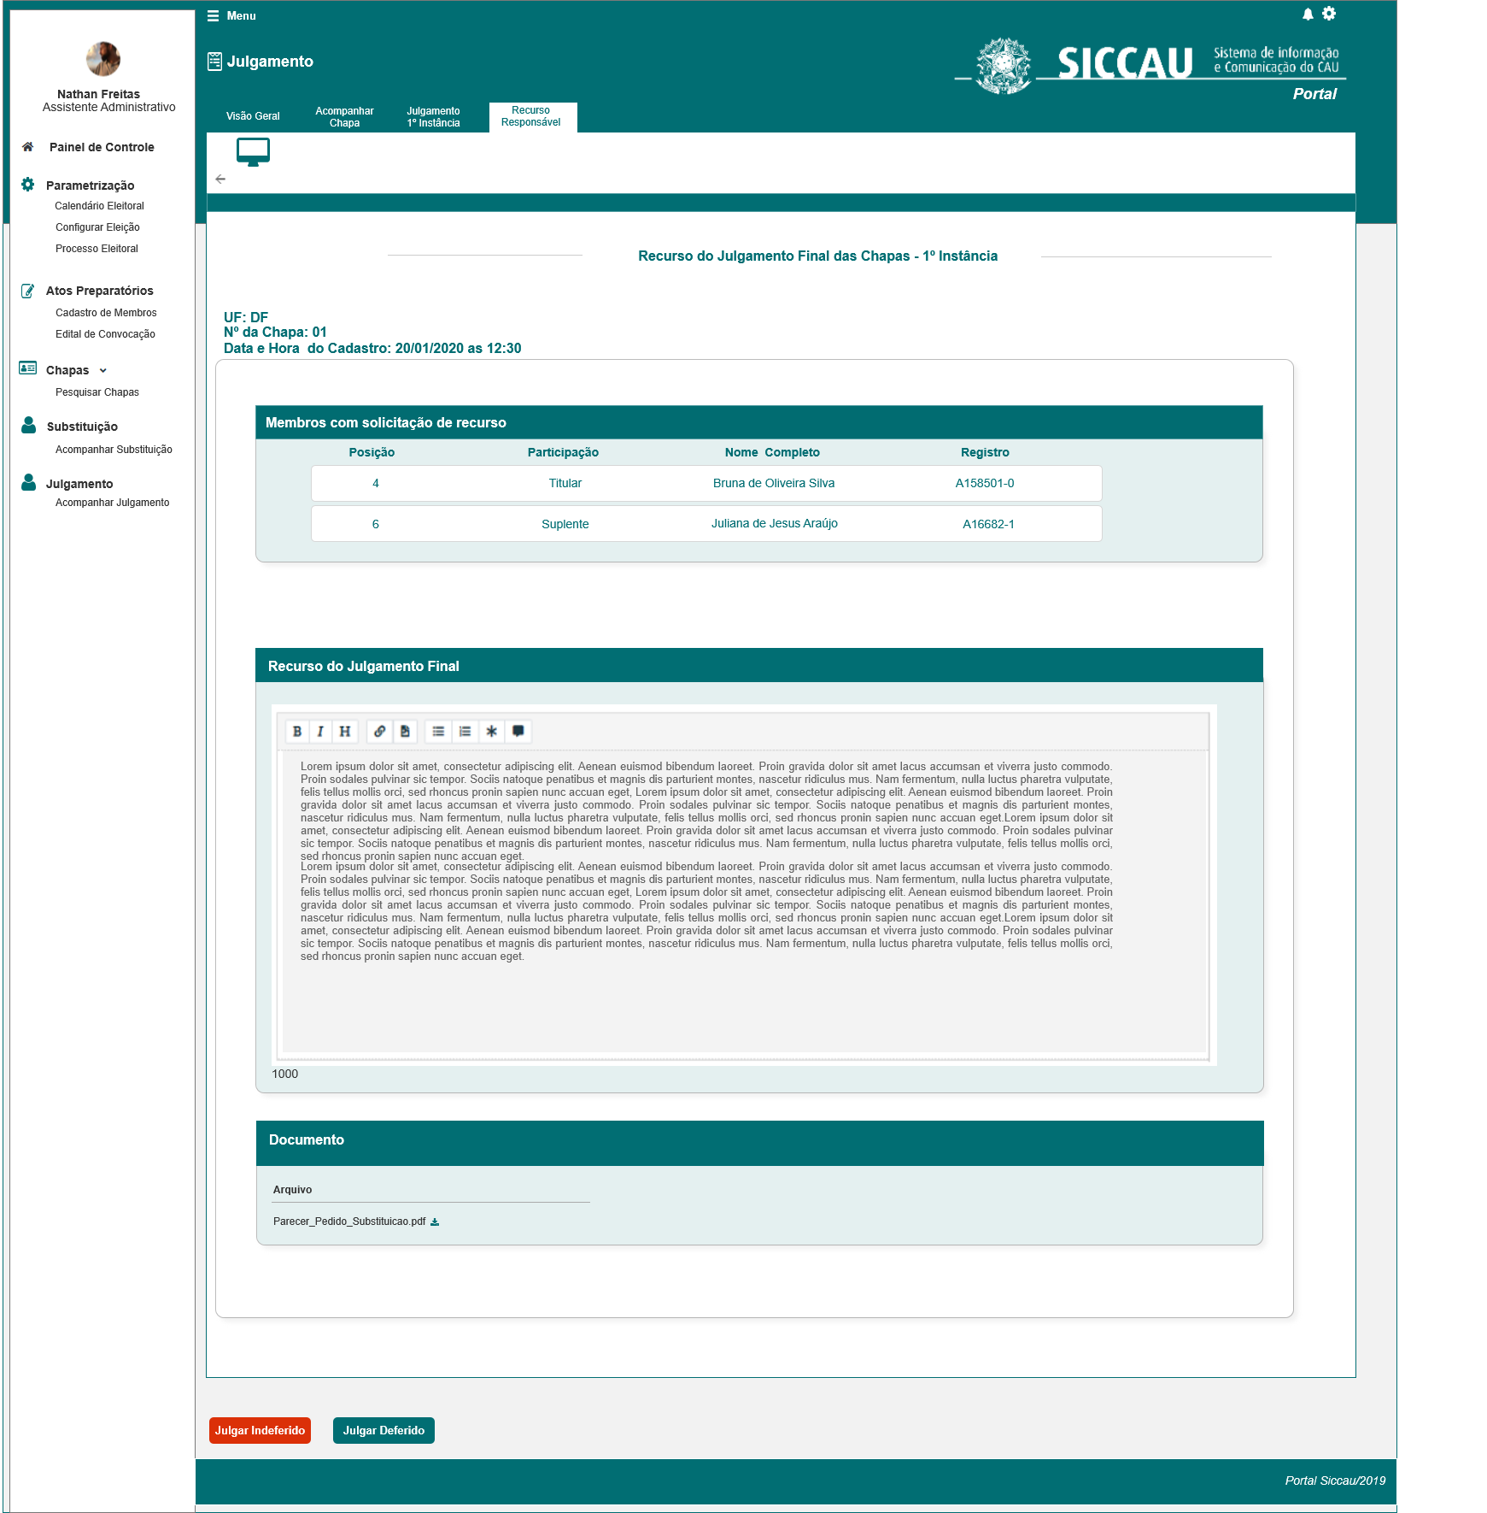

|  |  |  |  |  |  |  |
| --- | --- | --- | --- | --- | --- | --- |
| Campos | | | | | | |
| Visualizar Pedido de Recurso | | | | | | |
| **ID** | **Nome** | **Descrição** | **Tipo** | **Valores Válidos** | **Formato** | **Regra** |
|  | Recurso do Julgamento Final da Chapa – 1ª Instância  OU  Reconsideração do Julgamento Final da Chapa – 1ª Instância | Exibe título, quando for para chapas UF  OU  Quando for para chapas IES | Texto | - | - | * Somente Leitura: Sim * Obrigatório: Não |
|  | UF: | Exibe a UF da chapa em questão |  |  |  | * Somente Leitura: Sim * Obrigatório: Não |
|  | Nº da Chapa: | Exibe o número da chapa conforme sorteio |  |  |  | * Somente Leitura: Sim * Obrigatório: Não |
|  | Data e Hora do Cadastro | Exibe a data e hora do cadastro do recurso ou reconsideração | Alfanumérico | dd/mm/aaa às hr:mm |  | * Somente Leitura: Sim * Obrigatório: Não |
|  | Recurso do Julgamento Final  OU  Reconsideração do Julgamento Final | Exibe o texto informado pelo profissional, para o recurso ou reconsideração do julgamento Final de 1ª instância. | Alfanumérico | - | - | * Somente Leitura: Sim * Obrigatório: Não |
|  | Documento | Exibe título do componente de upload | Alfanumérico | - | - | * Somente Leitura: Sim * Obrigatório: Não |
|  | Arquivo | Exibe arquivo para realizar download | Link | - | - | * Somente Leitura: Não * Obrigatório: Não |
| **Ação** | | | | | | |
|  | Julgar Indeferido | Botão para julgar o Recurso Indeferido | Botão | - | - | * Obrigatório: sim para incluir julgamento Indeferido de 2ª instância * Somente Leitura: Não |
|  | Julgar Deferido | Botão para julgar o Recurso Deferido | Botão | - | - | * Obrigatório: sim para incluir julgamento Deferido de 2ª instância * Somente Leitura: Não |

## 

## CRITÉRIOS DE ACEITE

1. **Premissa:** 
   1. Esta história deve ser executada quando o usuário acessar no módulo corporativo, a opção “Menu>> Julgamento >> Julgamento, selecionando a Aba Recurso Responsável;
   2. Quando a chapa for IES, o sistema o sistema deve renomear o nome da Aba para Reconsideração Responsável;
   3. O usuário deve ter permissão de acesso de Assessor **CEN/BR** ou Assessor **CE/UF**, conforme cadastro no SICCAU Corporativo, vinculado ao usuário logado[1].
   4. O sistema deve validar as informações de acesso, conforme descritos na HST078;
2. **Regras Gerais:**
   1. O sistema deve validar quando um dos Responsáveis Chapa, realizar um cadastro de Recurso ou Reconsideração na estória HST096; Assim que for realizado com sucesso na HST096, o sistema deve exibir a nova Aba Recurso Responsável no modulo Corporativo (HST099); [P01]
   2. Caso seja um cadastro para chapa IES a Aba deve ser renomeada para Reconsideração Responsável; bem como o título, subtítulo e botão, conforme figura abaixo:

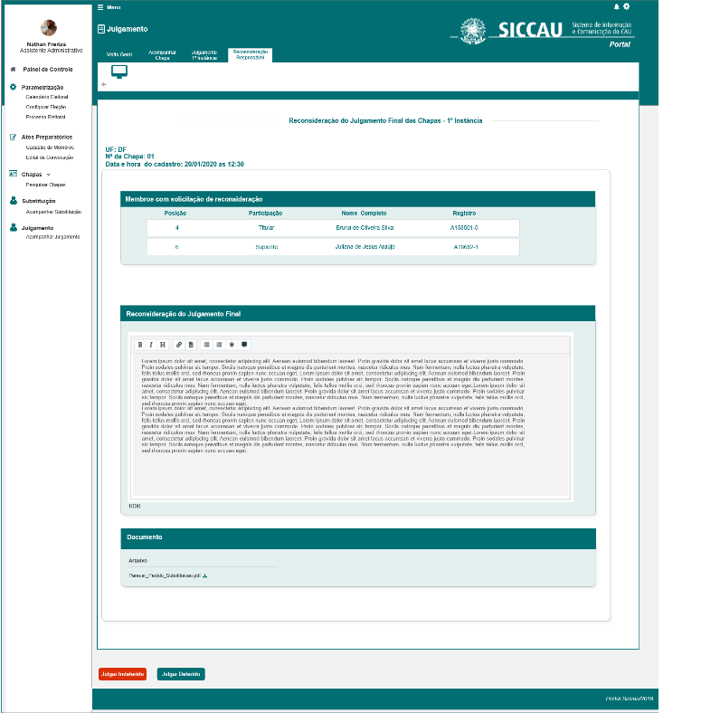

* 1. O sistema deve validar na Data Fim da 5.2 Atividade Secundária (Recurso), se o ator cadastrou ou não cadastrou uma interposição do RECURSO, caso não tenha cadastrado, o sistema deve exibir a seguinte informação na Aba Recurso: **Não houve interposição de recurso!**

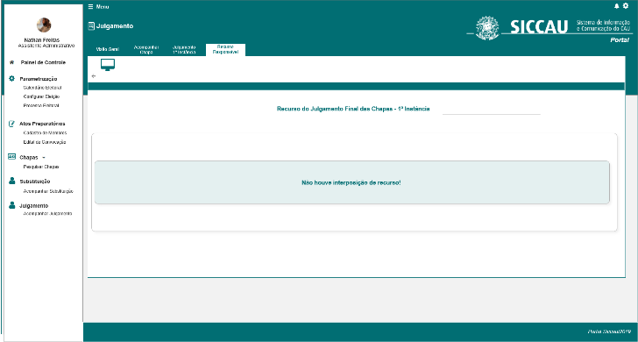

* 1. Caso seja uma chapa IES, o sistema deve exibir a informação: **Não houve interposição de reconsideração!**

1. **Visualizar Recurso ou Reconsideração do Julgamento Final das Chapas – 1ª Instância** [P01]
   1. O sistema deve exibir as informações conforme cadastro do recurso ou reconsideração realizado na HST096;
   2. O sistema deve validar o login do usuário, caso seja um Assessores CEN/BR, o sistema deve permitir a visualização das chapas, tanto das Chapas das UF com as das IES;
   3. Caso seja um Assessor CE/UF, o sistema deve permitir a visualização das chapas, APENAS para chapas UF; O sistema deve validar a UF na chapa em questão, e deve exibir apenas os julgamentos Final das chapas que o assessor CE/UF for vinculado;
   4. Campo Recurso do Julgamento Final, o sistema exibir este campo conforme inclusão realizada pelo ator na HST096, este campo deve ser exibido **desabilitado para edição;** [P01]
   5. Caso seja um pedido para chapa IES, o título do campo deve ser renomeando para Reconsideração do Julgamento Final

* 1. Campo Documento, caso exista arquivo anexado, o sistema deve permitir que o ator realize o download:

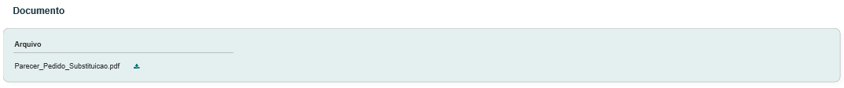

* 1. Caso NÃO exista arquivo anexado, o sistema deve exibir a informação N/A:



1. **URL**
   1. Caso o ator copie e cole a URL desta estória, o sistema deve validar primeiramente se o ator está logado no sistema eleitoral:

* Caso não esteja logado, o sistema deve exibir a mensagem [ME02];
* Caso esteja logado, o sistema deve validar se o ator logado tem permissão de Assessor CEN/BR ou Assessor CE/UF, caso tenha permissão, o sistema deve direciona para a interface [P01] ou para interface de IES, conforme URL enviada;
* Caso seja uma chapa IES, apenas os assessor CEN, poderão visualizar. Nos casos que um assessores CE tentar acesso a uma chapa IES, o sistema deve exibir mensagem [ME03]
* Caso esteja logado, e não seja um Assessor CEN ou CE, o sistema deve exibir a mensagem [ME03];

1. **Julgar Indeferido ou Julgar Indeferido**
   1. Ao acionar as opções, o sistema deve estender para a HST106;
2. **Visão Geral**
   1. Ao acionar a opção, ou selecionar a Aba **Visão Geral**, o sistema deve exibir a Tela Inicial do modulo corporativo;
3. **Mensagem:**

* As mensagens de Sucesso, Alerta e Erro, devem ser exibidas no canto superior direito da tela, com o seguinte padrão:
* O sistema deve ter um temporizador de 5 segundos para cada mensagem exibida.
* Ao final dos 5 segundos, o sistema deve fechar a caixa de mensagem e não exibi-la na tela.
* Caso surja uma nova mensagem, o sistema deve exibi-la logo abaixo daquela que foi anteriormente criada.

|  |  |  |
| --- | --- | --- |
| **Mensagens** | | |
| **ID** | **Descrição** | **Ações** |
|  | Erro de comunicação, tente mais tarde! | Erro |
|  | Caro(a) sr. (a), você não está logado no sistema eleitoral!  Para ter acesso a funcionalidade requisitada, por gentileza realizar login no sistema eleitoral. | Alerta |
|  | Caro(a) sr. (a), você não tem permissão de acesso para visualização da atividade selecionada! | Alerta |

## INFORMAÇÕES COMPLEMENTARES

**Histórias relacionadas:**

Eleitoral_HST078_Incluir_JulgamentoFinal_1ª_Instancia_Corporativo

Eleitoral_HST096_Incluir_Recurso_Julgamento_Final_Chapas

1. Futuramente quando for reformulado a funcionalidade do menu no Portal, o sistema deve ocultar o menu para usuários sem permissão de acesso.